<https://rawrabbit.readthedocs.io/en/master/Getting-started.html>

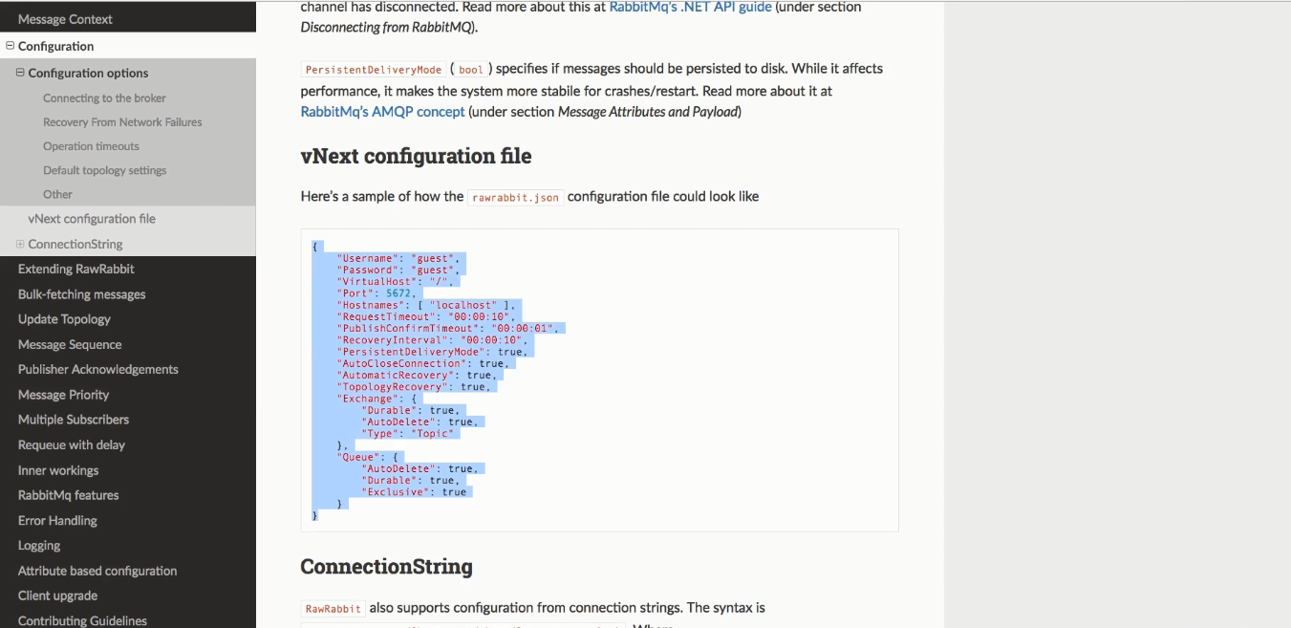

Configuration in json -> copy

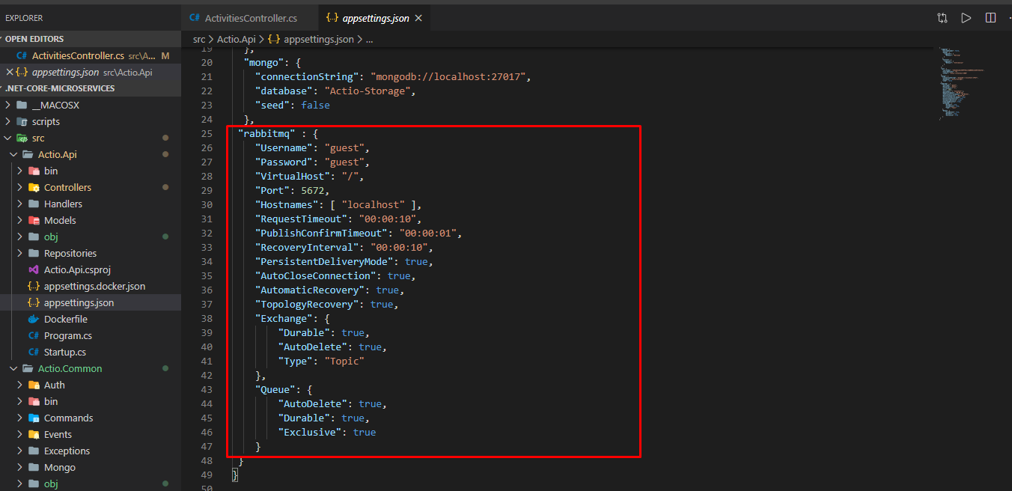

Đưa vào appSetting của api, activities, Identity

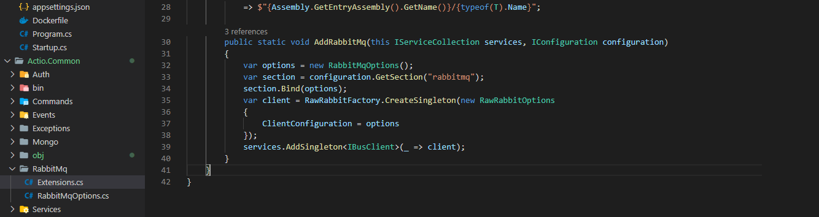

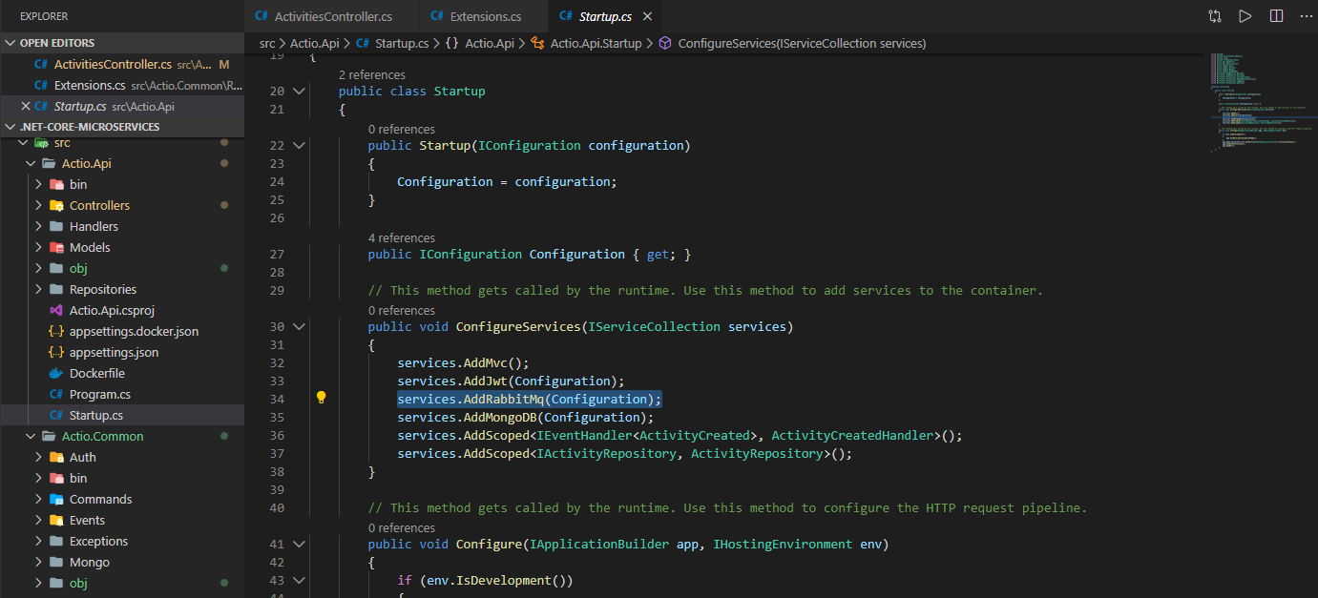

Add vào actio.api

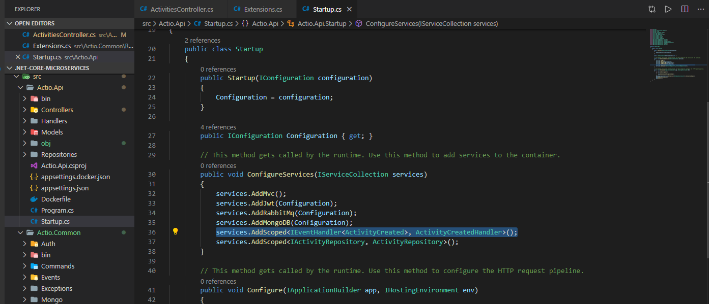

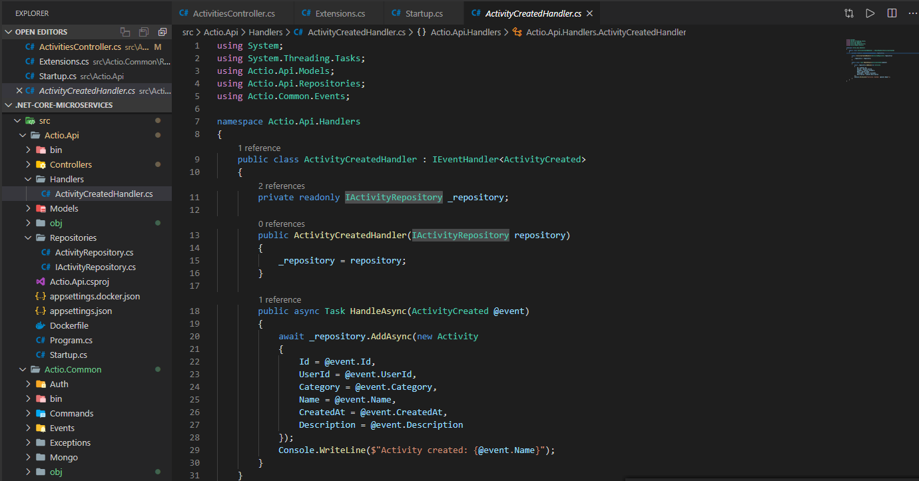

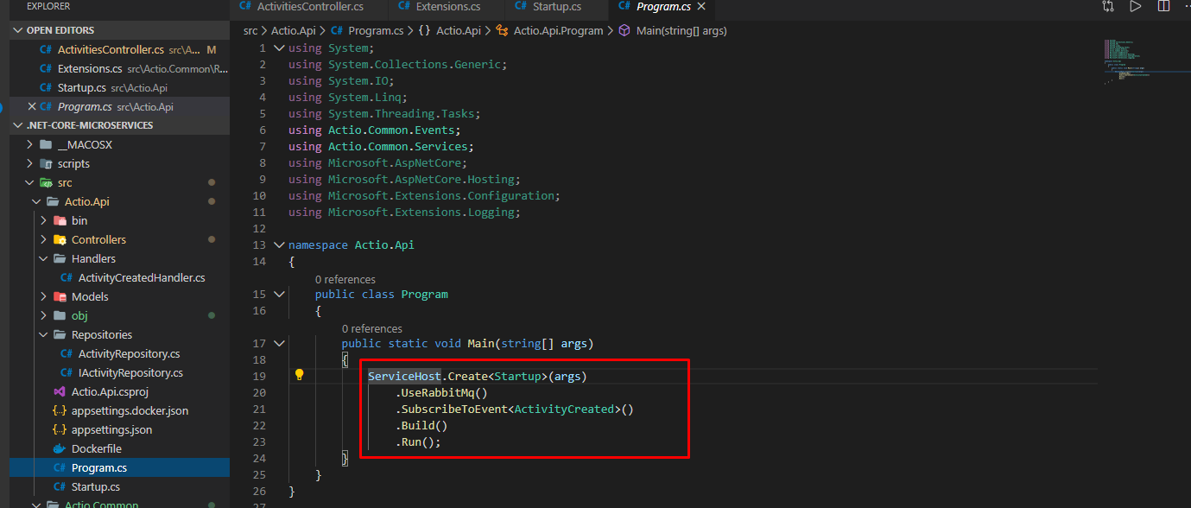

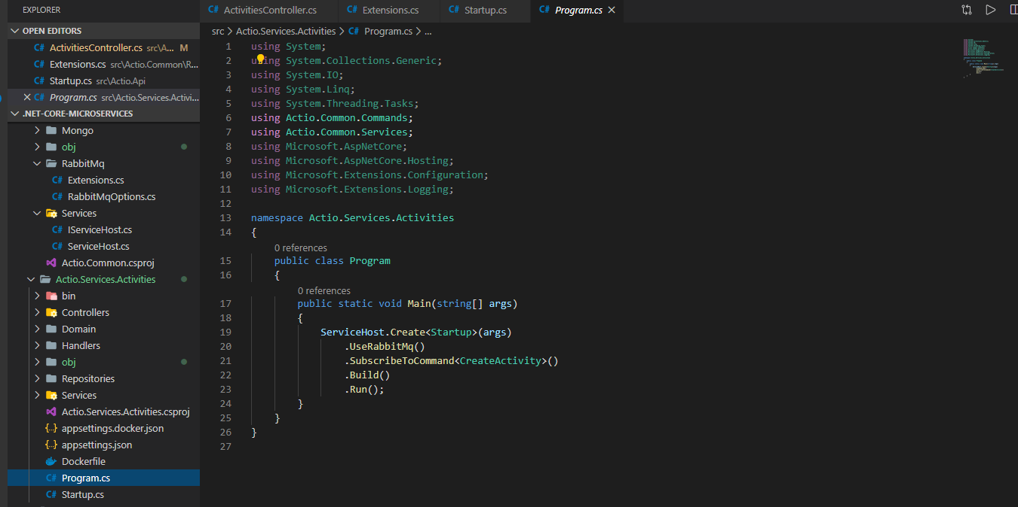

Tương tự đưa vào cho Services.Activities

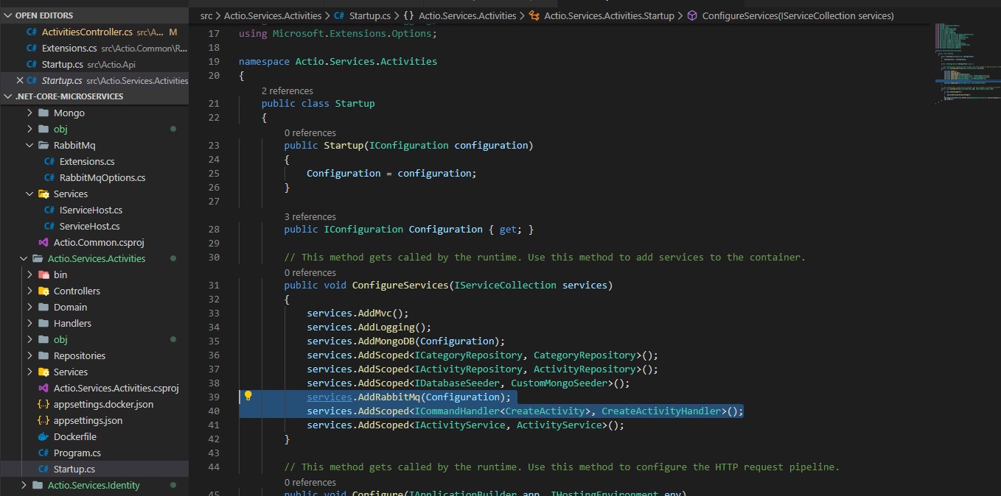

Với start up của activities cũng vậy, nhưng ở đây là commandhandler chứ ko phải event handler

Thư mục Event là dùng ở APIGateWay, còn command là được dùng trong service

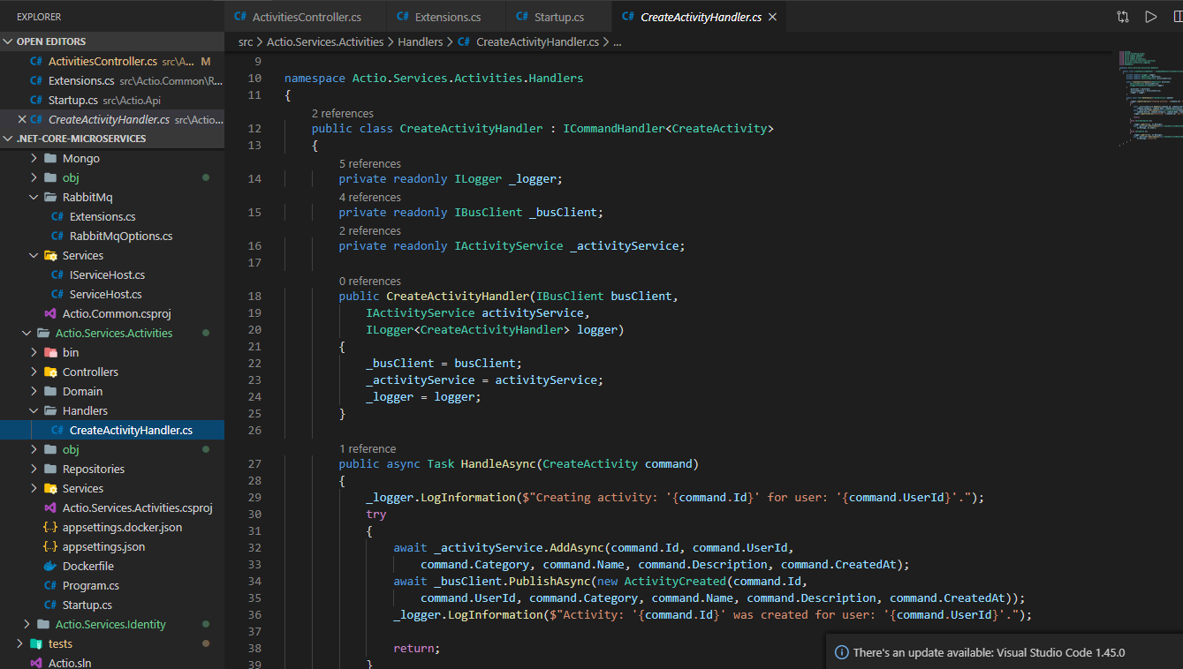

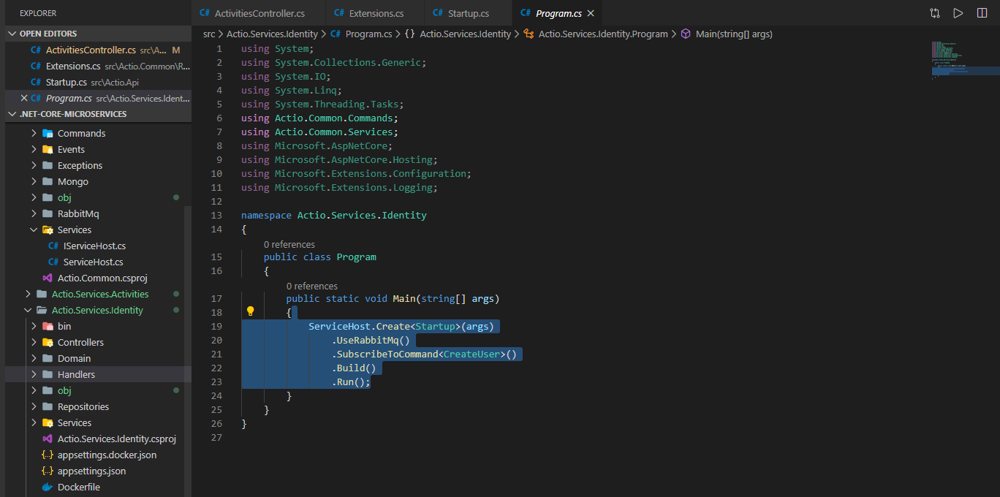

Tương tự với identity

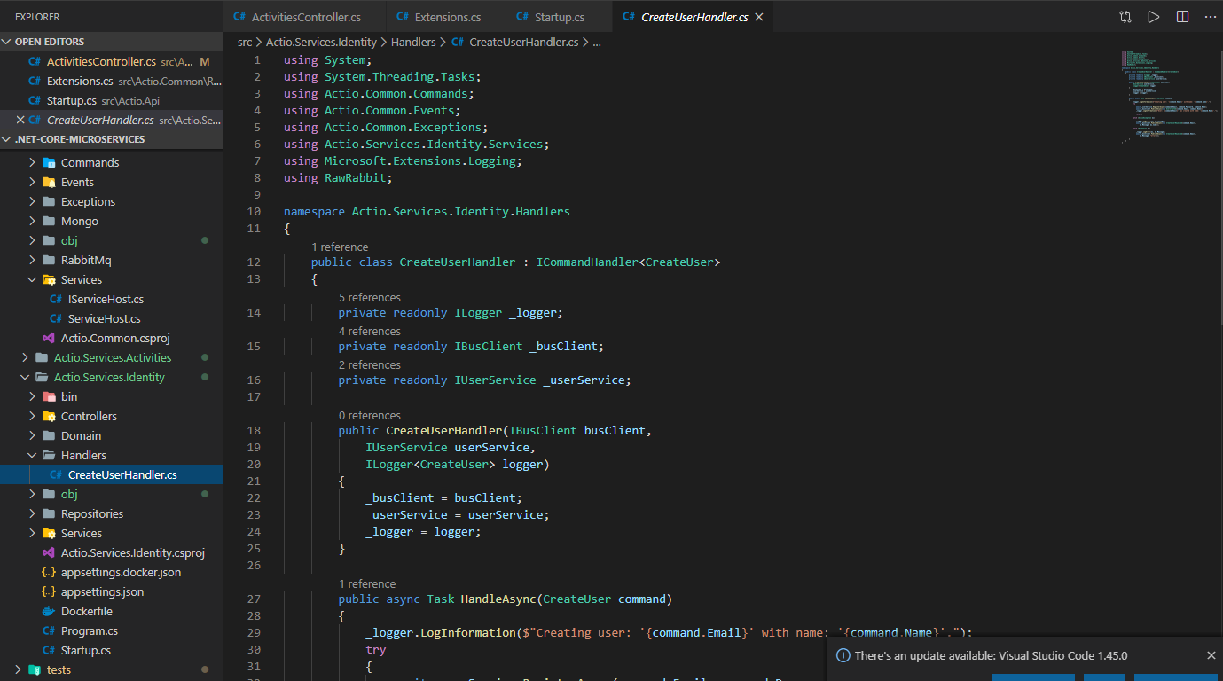

Mở rabbitmq

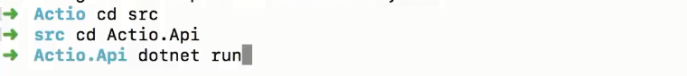

Chạy api gatewate



Chạy activities service, các service phải chạy ở các cổng khác nhau

Config được cổng ntn vì đã config từ trước

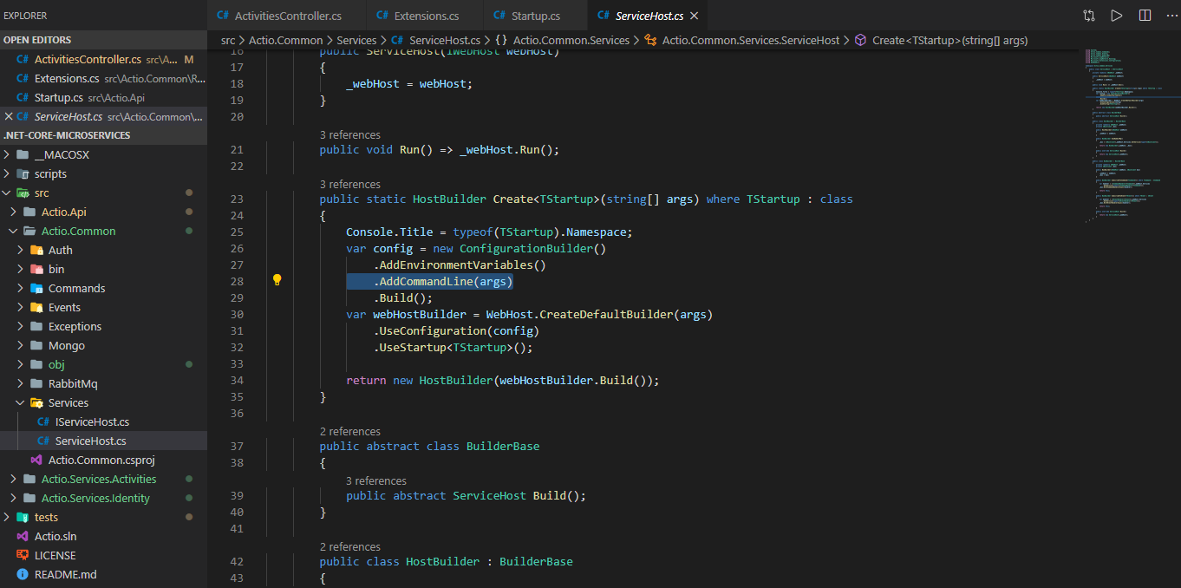

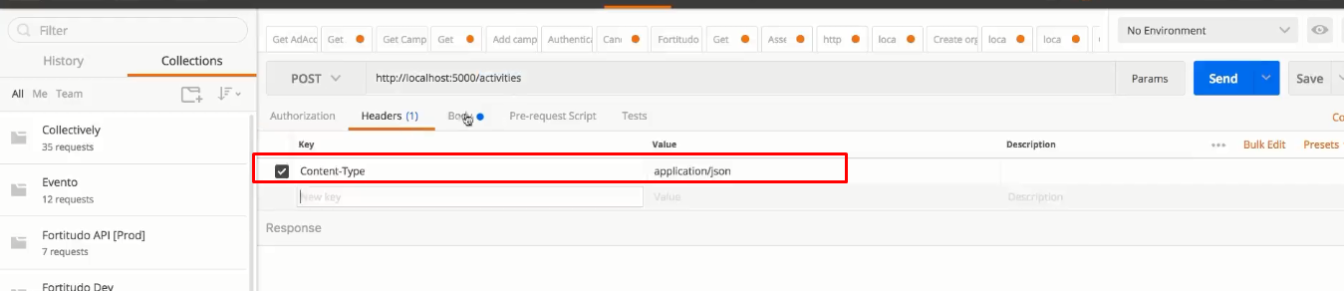

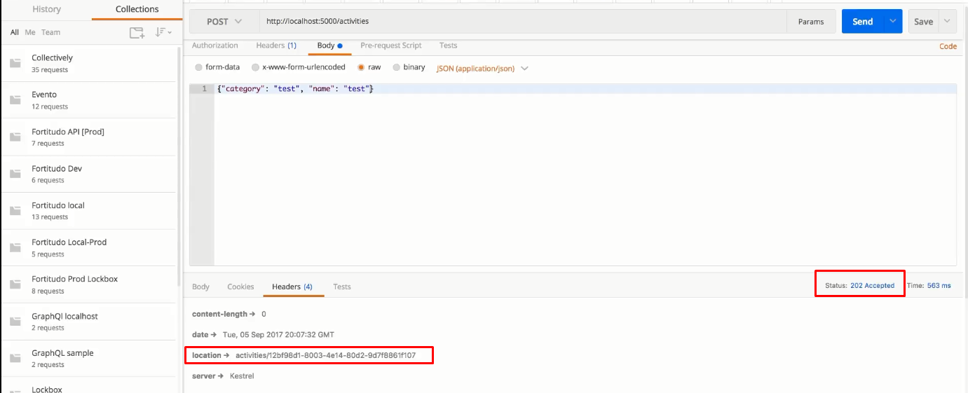

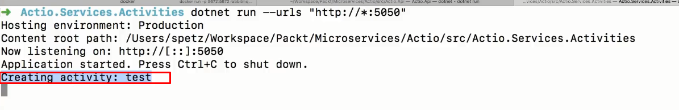

Log ra được name của activities vừa dùng postman để tạo